Российская Федерация Комитет образования

администрации муниципального района «Ононский район»

ПРИКАЗ №12 о/д От «23 » января 2020г

о создании консультативных пунктов на базе дошкольных образовательных организаций

В целях обеспечения получения образования в форме семейного образования, оказания методической, психолого-педагогической, диагностической и консультативной помощи родителям, дети которых воспитываются в условиях семьи и не охвачены услугами дошкольного образования ПРИКАЗЫВАЮ:

1. Создать консультативный пункт на базе дошкольных образовательных организаций по оказанию методической, психологопедагогической, диагностической и консультативной помощи родителям (законным представителям), дети которых воспитываются в условиях семьи и не охвачены услугами дошкольного образования.
2. Утвердить положение о консультативном пункте (приложение 1).
3. Назначить ответственных за работу консультативного пункта.
4. Утвердить график работы консультативного пункта.
5. Разместить информацию на сайте дошкольной образовательной организации и в средствах массовой информации.
6. Контроль за исполнением приказа возложить на методиста по дошкольному образованию комитета образования администрации МР «Ононский район» Рожкову Е.С.

Заместитель председателя комитета  
образования администрации МР  
«Ононский район»

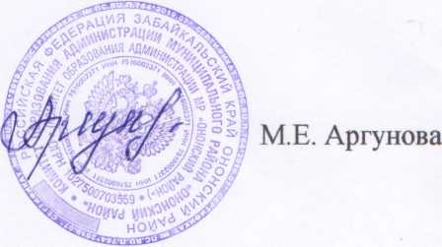

Исполнитель Рожкова Е.С.